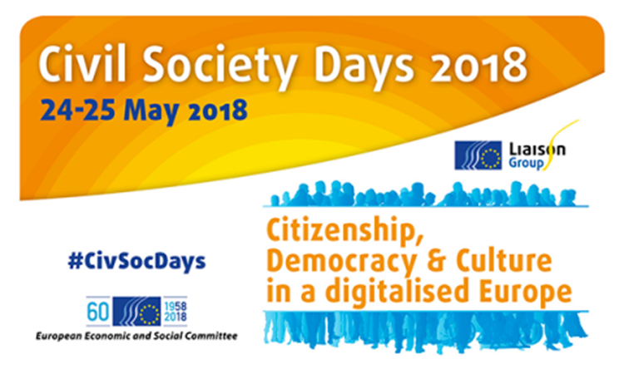
Atelier nº 6
L’intelligence artificielle en tant que bien commun
JDE 63
Vendredi 25 mai 2018, 9 h 30 – 11 h 30
FR
Organisé par Solidar
et la section spécialisée «Marché unique, production et consommation» du CESE

Programme
9h30 – 9h35 Allocution de bienvenue et explication du déroulement de l'atelier
Lenneke Hoedemaker, modératrice

9h35 – 9h50 Vue d'ensemble - domaines d'impact sociétal de l'IA
Catelijne Muller, rapporteuse de l’avis sur l’intelligence artificielle, CESE

9h50 – 11h20 Table ronde et échange avec le public

Comment s'assurer que l'IA améliore la société dans son ensemble?
Paul Lukowicz, département «Intelligence embarquée», Centre allemand de recherche sur l’intelligence artificielle (DFKI)

L'IA en tant que bien commun: les opportunités d'utiliser l'IA pour résoudre les grands défis sociétaux
Chiara Tomasi, Analyste des politiques publiques et des relations gouvernementales, Google

Caractéristiques et effets des processus de prise de décision algorithmique
Virginia Dignum, Professeur associé, Université de technologie de Delft

Vers un cadre éthique et juridique pour l'IA – les attentes de la société civile
Jim Dratwa, chef du groupe européen d’éthique des sciences et des nouvelles technologies, Commission européenne

Une AI sûre, durable et responsable pour des emplois meilleurs et plus efficaces?
Anna Byhovskaya, Commission syndicale consultative auprès de l’OCDE

11h20 – 11h30 Discours de clôture
Conny Reuter, Solidar, CESE, Groupe de liaison

Interprétation: EN/FR/DE/ vers EN/FR/DE

Informations générales sur la page suivante
Concept
Projet de note conceptuelle
L’intelligence artificielle (IA) connaît actuellement un certain nombre d’évolutions majeures et trouve à un rythme soutenu des applications dans la société et dans la vie de tous les jours. Aussi importantes soient-elles, les discussions relatives à la superintelligence sont actuellement dominantes et éclipsent le débat sur l’incidence des applications actuelles de l’IA.

L’IA peut présenter des avantages considérables pour la société. Parmi ses utilisations positives, nous pouvons citer les applications qui favorisent une agriculture plus durable, une plus grande sécurité sur les routes, un système financier plus stable, des processus de production moins polluants, des avancées médicales, davantage de sécurité sur le lieu de travail, un enseignement plus personnalisé, une meilleure justice et une société plus sûre.

Toutefois, comme pour toutes les technologies de rupture, c’est un certain nombre d’inquiétudes concernant l’impact sociétal à long terme de l’IA qui ont accaparé l’attention du public: la possibilité de créer une superintelligence, l’incidence de l’IA sur l’emploi, et les problèmes posés par les systèmes d’armes létaux autonomes. L’IA apporte son lot de risques et de défis stratégiques complexes en matière de sécurité et de surveillance, d’aspects socioéconomiques, d’éthique et de protection de la vie privée, de fiabilité, etc.

Il est dès lors essentiel de gérer les évolutions dans le domaine de l’IA, non seulement d’un point de vue technique, mais aussi sur le plan éthique, sociétal et de la sécurité. Les organisations de la société civile pourraient, à travers une approche associant plusieurs parties prenantes, contribuer à garantir une IA sûre, responsable, solide, fiable, éthique, en évitant et en maîtrisant les risques qu’elle comporte, en atténuant ses effets négatifs sur la société, tout en exploitant les possibilités (cachées) qu’elle recèle.

Cet atelier abordera, entre autres sujets, les questions/thèmes suivants:
- Comment parvenir à une stratégie commune pour poursuivre un développement et un déploiement de l’IA qui soient responsables et éthiques?
- Comment créer un écosystème pour favoriser un débat sur l’intelligence artificielle centralisé, informé, équilibré et axé sur les solutions, en y associant l’ensemble des parties prenantes: les décideurs politiques, le secteur, les partenaires sociaux, les consommateurs, les ONG, les organisations (semi-) publiques, des universitaires de diverses disciplines, etc.?
- Code commun de déontologie pour le développement, le déploiement et l’utilisation de l’IA, afin que les systèmes d’IA demeurent, tout au long de leur processus d’exploitation, compatibles avec les principes de dignité humaine, d’intégrité, de liberté, de respect de la vie privée, de diversité culturelle et d’égalité entre hommes et femmes, ainsi qu’avec les droits fondamentaux.
- Comment accroître le niveau de connaissance des citoyens sur l’IA et les y sensibiliser pour gagner leur confiance dans les avantages potentiels qu’elle revêt et éviter ou dissiper les craintes irrationnelles à son sujet?
- Système de normalisation pour la vérification, la validation et le contrôle des systèmes d’IA, fondé sur un large éventail de normes en matière de sécurité, de transparence, d’intelligibilité, d’obligation de rendre des comptes et de valeurs éthiques.
- Quels secteurs d’emploi seront les plus touchés par l’IA, dans quelle mesure et sur quelle période?
- Doit-on opter pour une approche où l’homme reste aux commandes, ou plutôt pour la création d’une personnalité juridique spécifique aux robots?

